Relatório de Documentos com Atraso na Tramitação
Sistema | SIPAC
Módulo | Protocolo
Usuários | Usuários da Instituição com Permissão para Enviar Documentos/Processos do Módulo Protocolo
Perfil | Enviar Protocolo
Última Atualização | Janeiro de 2020
Esta funcionalidade permite ao usuário emitir um relatório referente à lista de documentos da unidade que se encontram em atraso em relação ao seu tempo de tramitação.
Para realizar esta operação, acesse o SIPAC → Módulos → Protocolo → Consultas/Relatórios → Relatórios → Documentos com Atraso na Tramitação.
Ou acesse SIPAC -> Mesa Virtual -> Relatórios -> Documentos com Atraso na Tramitação.
A seguinte tela será apresentada pelo sistema:
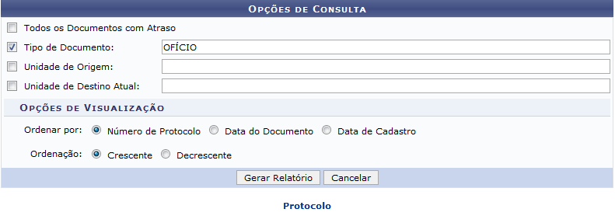Figura 1: Opções de Consulta
Para gerar relatório, insira um ou mais dos seguintes dados:
- Caso queira visualizar Todos os Documentos com Atraso, selecione esta opção;
- Tipo de Documento. É importante destacar que após digitar as primeiras letras do Tipo de Documento, o sistema apresentará uma lista contendo as opções disponíveis para seleção;
- Unidade de Origem do documento;
- Unidade de Destino Atual do documento;
- Escolha se deseja Ordenar por Número de Protocolo, Data do Documento, Data de Cadastro;
- Informe a forma de Ordenação do relatório, entre Crescente e Decrescente.
Como exemplo, utilizaremos o Tipo de Documento Ofício, Ordenar por Número de Protocolo e Ordenação Crescente.
Caso deseje retornar ao menu inicial do módulo, clique em . Esta ação será válida em todas as telas em que estiver presente.
Se desistir de realizar a operação, clique em Cancelar e confirme a desistência na janela que será exibida posteriormente. Esta opção será válida para todas as páginas em que for exibida.
Após inserir os dados desejados, clique em Gerar Relatório para prosseguir com a operação. O sistema direcionará para a seguinte tela:
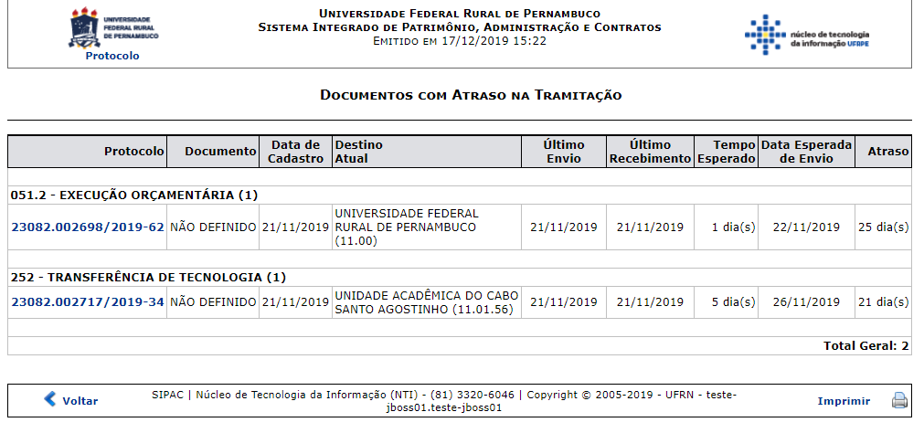
Caso queira retornar ao menu inicial do módulo, clique no link .
Se desejar retornar a tela anterior, clique em Voltar.
Para imprimir relatório, clique no ícone .
Caso deseje visualizar dados sobre o documento, clique no número referente ao protocolo.
Uma janela será aberta, conforme a imagem a seguir:
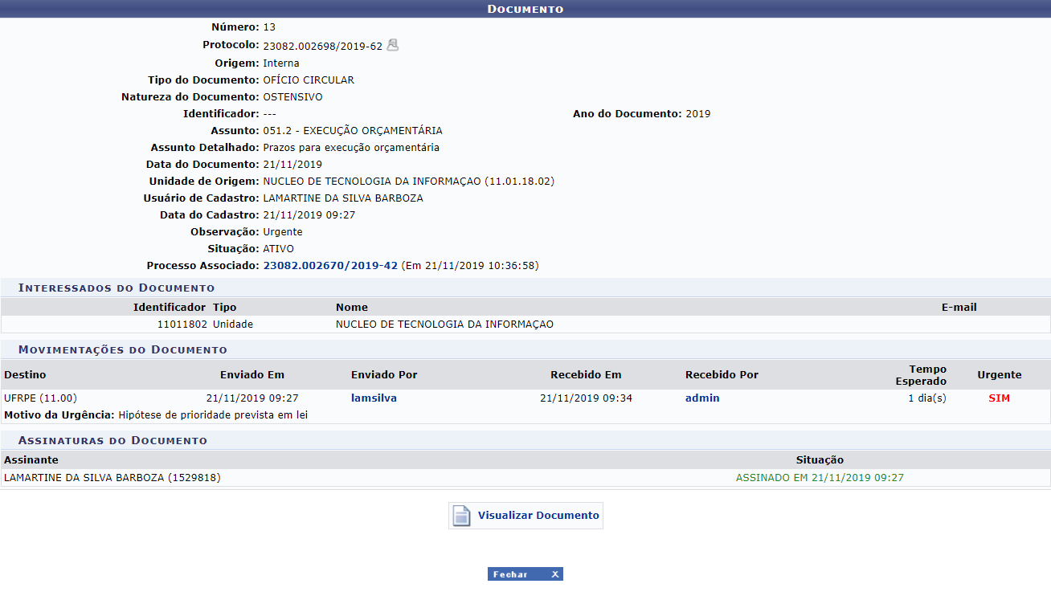
Para sair desta tela, clique em . Esta ação será válida sempre que presente.
Se desejar imprimir o visualizar documento, clique em . O comprovante será apresentado pelo sistema no seguinte formato:
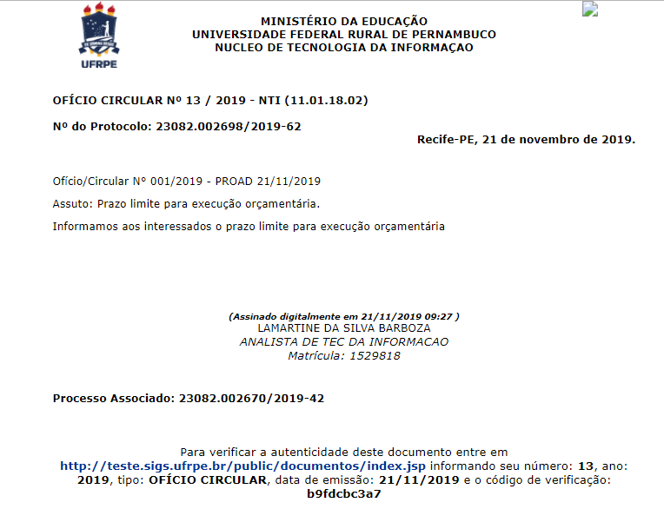
Caso queira retornar ao menu inicial do módulo, clique no link .
Bom Trabalho!

Manuais Relacionados
- Relatório de Movimentação do Processo
<< Voltar - Módulo de Protocolo

